Drodzy Rodzice, Kochani Przedszkolacy
w tygodniu 20.04.-24.04.2020r.
tematem kompleksowym będzie DBAMY O PRZYRODĘ
Poniedziałek 22.04.2020r.- DZIEŃ ZIEMI
22 KWIETNIA TO W KALENDARZU DZIEŃ ZIEMI. Świętować go można jedynie w jeden sposób poszerzając swoją wiedz na temat ochrony środowiska.

„Wysypisko śmieci” – zabawa badawcza; dz. otrzymują ręcznik jednorazowy, na którym pisakiem rysują schemat domu i znak umowny wysypiska śmieci (duża kropka), następnie pryskają je wodą ze spryskiwacza. Kropka się rozlewa.
Wniosek z doświadczenia: śmieci się rozkładają, co źle wpływa na środowisko; w zależności od tego , co jest śmieciem, rozkładanie trwa różnie czasowo.
Przed doświadczeniem n. zadaje pytania:
-Gdzie ludzie wysypują śmieci?
-Dokąd te śmieci są wywożone?
Po doświadczeniu dzieci odpowiadają na pytania:
-Jak myślicie, czy Ziemia potrzebuje pomocy?
-Co możemy zrobić? (segregacja)

Ziemskie problemy
Dzielimy salę na pół taśmą malarską. Po jednej stronie kładziemy obrazek z Ziemią uśmiechniętą, po drugiej z Ziemią smutną. Czytamy dzieciom o rzeczach, które na Ziemię wpływają dobrze lub źle. Ich zadaniem jest przeskoczyć lub przebiec na część sali z odpowiednią ziemską miną.

recykling
- sadzenie drzewa
- sadzenie kwiatów
- zbieranie śmieci
- zakręcanie kranu podczas mycia zębów
- korzystanie z materiałowych toreb
- śmiecenie
- zatruwanie środowiska
- kapiący kran
- telewizor włączony przez całą noc itd.

SKARBY ZIEMI
Ziemia skrywa w swoim wnętrzu wiele bogactw. Są to np. kamienie szlachetne, minerały, sól, węgiel, ropa naftowa. Są pod ziemią, więc ciężko się do nich dostać. Jakie to szczęście, że na zewnątrz Ziemia też jest pełna skarbów 😊Mogą to być kwiaty, chmury, liście, owady... Wyruszmy z dziećmi na ich poszukiwanie podczas spaceru po okolicy lub po przedszkolnym podwórku. Każde dziecko wyposażamy w listę skarbów do odnalezienia i ołówek. Niektóre ze skarbów można zabrać do domu.
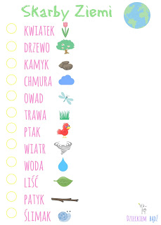

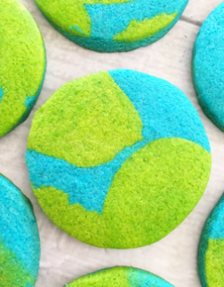
ZIEMSIE CIASTECZKA- NA ZAKOŃCZENIE DNIA MOŻNA UPIEC PYSZCZE CIASTECZKA KTÓRE WYGLĄDAJĄ TAK :

Składniki:
3/4 kostki miękkiego solonego masła
2/3 szklanki cukru
1 jajko
2 szklanki mąki
niebieski i zielony barwnik spożywczy
forma koła
łyżka aromatu migdałowego
Przygotowanie:
Piekarnik rozgrzej do ok. 160 stopni i wyłóż blachę papierem do pieczenia. Ubij masło z cukrem na puch. Zmiksuj aromat migdałowy z jajkiem. Dodaj mąkę i podziel ciasto na dwie części, przełóż do dwóch misek. Do jednej porcji dodaj barwnik niebieski, do drugiej zielony. Uformuj dwie kule, a niebieskie ciasto rozwałkuj na około 1,5 cm grubości. Kawałki zielonego ciasta delikatnie wciskaj w ciasto niebieskie, rozwałkuj na około 0,5 cm grubości. Wytnij kółka i piecz przez 8-10 minut.
Prawda, że super łatwy pomysł na efektowne ciasteczka?

